Лабораторная работа 11

Тагиев Байрам Алтай оглы

Содержание

# 1 Цель работы

В систему поступает поток заявок двух типов, распределённый по пуассоновскому закону. Заявки поступают в очередь сервера на обработку. Дисциплина очереди - FIFO. Если сервер находится в режиме ожидания (нет заявок на сервере), то заявка поступает на обработку сервером.

# 2 Выполнение лабораторной работы

1. Рисуем граф сети.

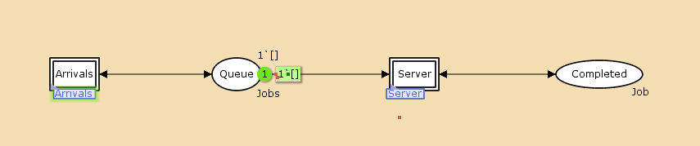

Граф сети модели

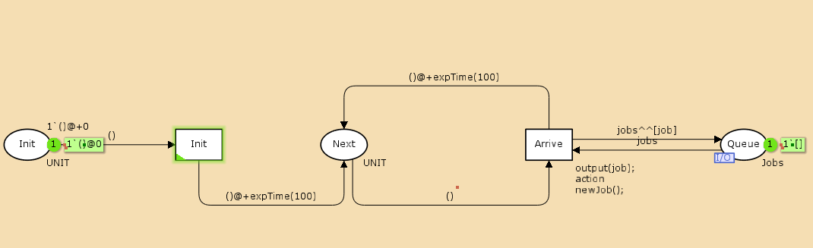

Граф Arrivals

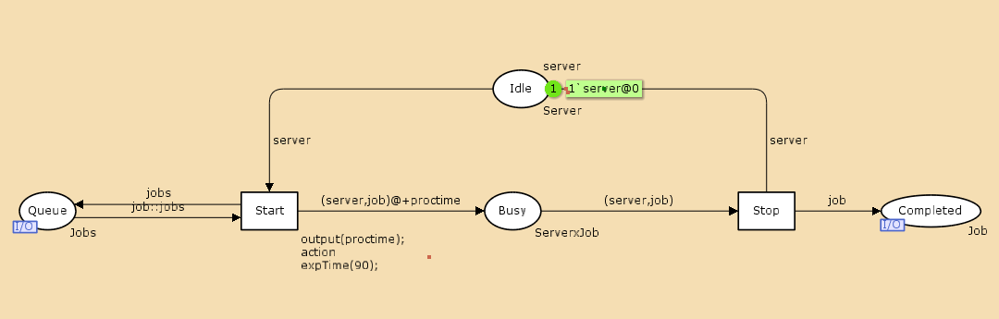

Граф Sevrer

1. Зададим декларации модель.

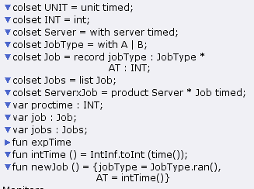

Декларации модели

1. Если прокрутить моделирование, то сможешь увидеть как пакеты поступают в систему и обрабатываются.

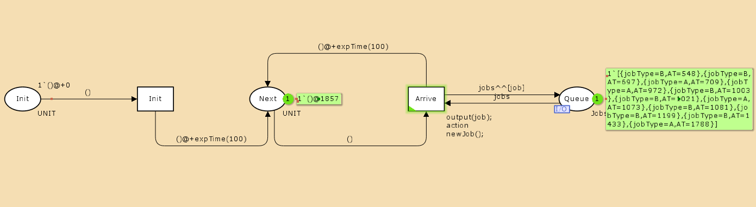

Моделирование

1. Добавим мониторы. Изменим предикат, задав число шагов, через которое будем останавливать мониторинг.

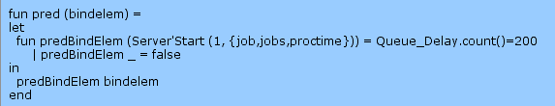

Функция Predicate монитора Ostanovka

1. Добавим Data call.

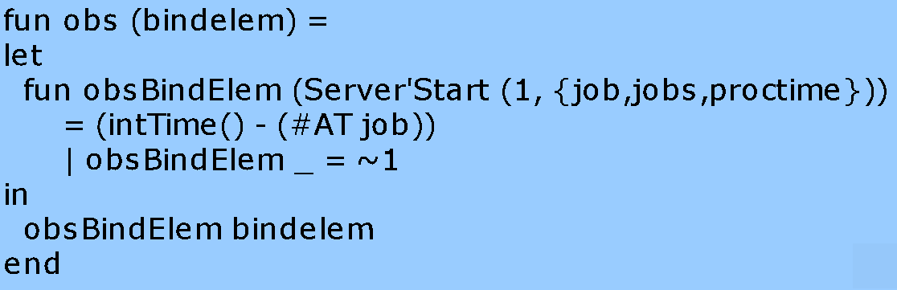

Функция Observer монитора Queue Delay

1. Запустив, мы получим log файл, при помощи которого мы можем построить график изменения задержки в очереди.

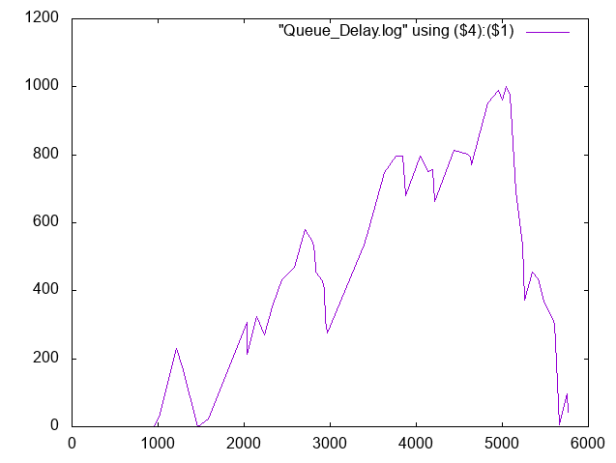

График изменения задержки в очереди

1. Посчитаем задержку в действительных значениях. С помощью палитры Monitoring выбираем Data Call и устанавливаем на переходе Start. Появившийся в меню монитор называем Queue Delay Real.

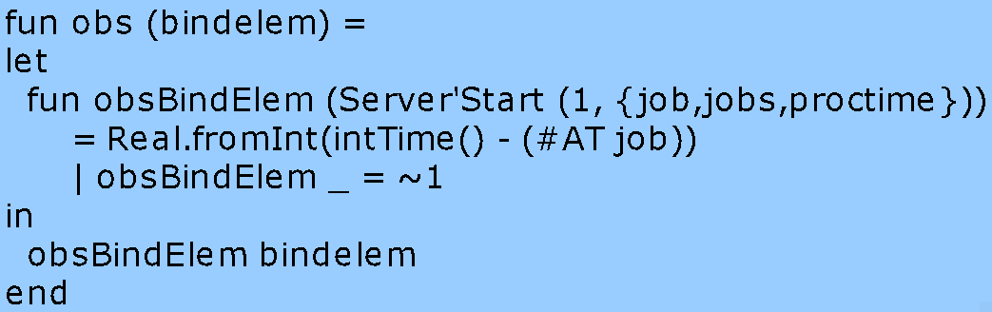

Функция Observer монитора Queue Delay Real

1. Запустив, мы получим log файл, при помощи которого мы можем построить график изменения задержки в очереди.

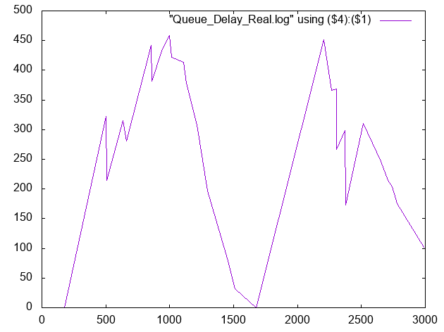

График изменения задержки в очереди

1. Посчитаем, сколько раз задержка превысила заданное значение. С помощью палит- ры Monitoring выбираем Data Call и устанавливаем на переходе Start. Монитор называем Long Delay Time.
2. Запустив, мы получим log файл, при помощи которого мы можем построить график изменения задержки в очереди.

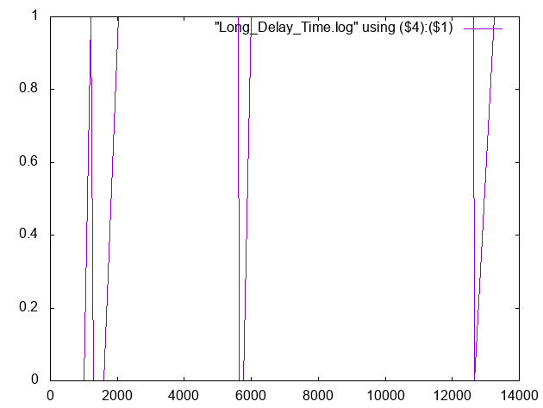

График изменения задержки в очереди

# 3 Выводы

Во время выполнения лабораторной работы, я провел моделирование M|M|1.